Консультация для родителей
Роль книги в жизни ребёнка дошкольного возраста.

«Что бы вы ни делали, чем бы вы не занимались, вам всегда понадобится умный и верный помощник — книга» Самуил Маршак
"Книга твой друг, без нее, как без рук".
Воспитать ребёнка любознательным, творческим, помочь стать ему человеком образованным, культурным и умеющим достигать в жизни успехов – желание каждого родителя.
Одним из лучших способов развития интеллектуальных, личностных качеств человека является приобщение к чтению книг, так как она является самым главным учителем в нашей жизни. Книга – источник знаний и роль её в развитии личности человека имеет огромное значение. А.М. Горький сказал: «Всем хорошим во мне я обязан книгам».
Книга поможет ребенку познавать новый, еще неизведанный и огромный мир. Книга формирует мировоззрение ребёнка и даёт ему знания. Принимая во внимание ведущую роль книги в развитии ребёнка, перед взрослыми стоит серьёзная задача - не только заинтересовать ребенка информацией, которая изложена в книге, но и познакомить его с ценностью самой книги, её страниц и языка, научить любить книгу, которая даст ребёнку глубокие познания в различных направлениях, важных для его будущего.
Начинать знакомить ребёнка с книжкой можно с того момента, как малыш научился фокусировать свое внимание на определенных предметах. В результате этого родители уже могут постепенно начинать демонстрировать малышу яркие и несложные картинки на которых нарисован один или два персонажа. В этом возрасте можно использовать специальные книжки-игрушки.
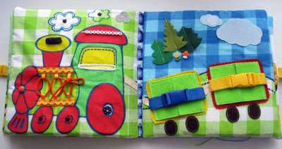
Выполненные из мягких материалов ярких цветов и дополненные интерактивными элементами (молнии, пуговицы, различные виды застежек, шнуровка, липучки) помогают малышу научиться рассматривать, удерживать внимание, развивают восприятие, мышление и мелкую моторику. В первых книжках обязательно должен быть элемент игры. Тут кто-то прячется, тут выдвигается, тут открепить можно, а здесь, если нажать, слышен звук. Различные на ощупь поверхности всевозможных деталей книжки развивают тактильные ощущения, которые влияют на общее развитие ребенка. В книжках-игрушках элементы выпуклые, есть пищалки, шуршалки. Можно разыграть ситуацию - взять и открепить бабочку, полетать-полетать и посадить на другой цветочек.
Когда ребенку исполняется 1 год, то к книгам-игрушкам добавляются книги из плотного картона, содержащие всего несколько страниц, с прекрасными иллюстрациями и несложными сюжетами, в которых всего по 1-2 предложения на странице. В этом возрасте дети начинают воспринимать самые простые сюжеты и их интерес к книгам увеличивается.
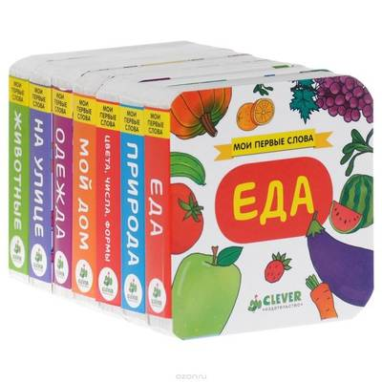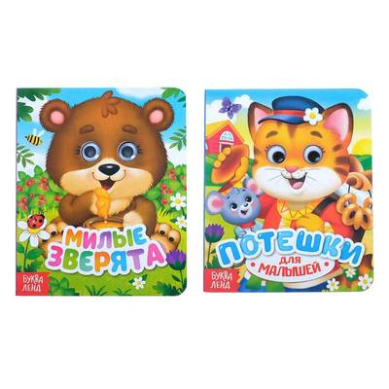
Главная цель в чтении книг для детей этого возраста — освоение родного языка, приобщение к пониманию текста. Очень важно, чтобы тексты вызывали живой интерес. Читая малышу, необходимо следить за четкостью собственного произношения, интонацией, эмоциональностью. Особое место в этом процессе отводится использованию художественных произведений: потешек с элементами пальчиковой игры, колыбельных песен, детских стихов. Ребенок учится узнавать знакомые персонажи, удивляться, смеяться, огорчаться за происходящее с персонажами. Очень важно вовлекать ребенка в процесс чтения - попросить малыша изобразить кого-то на картинке. Например - Какие у зайки ушки? Как зайка прыгает? Как лает собачка? Покажи – какой большой мяч у девочки? и др.
Дети в возрасте 2-3 лет уже имеют некоторое представление об окружающем мире. Им знакомы названия предметов, виды животных, основные цвета и времена года. Ключевая задача, которую должны выполнить книги, это улучшить кругозор малыша и расширить его словарный запас.
Возраст 2-3 года хорош тем, что ребенок уже в состоянии воспринимать книжки не просто в качестве игрушки, он начинает постепенно осознавать смысл описанных историй, понимать сюжет, выражать свое мнение по поводу услышанного и увиденного. Конечно, здесь нужна помощь взрослого. Например, прочитав сказку «Репка», взрослый подводит понимание ребёнка к смыслу этой сказки – о семейных отношениях и взаимовыручки. Сказка учит быть дружными, ценить семью и каждого члена семьи. Герои дружны, никто не конфликтует: ни собака с кошкой, ни кошка с мышкой, все стремятся помочь. Общие усилия помогают преодолеть трудности и достигнуть желаемого, и помощь каждого важна, даже самая маленькая.
Мораль сказки говорит о том, что выполнять любое дело всегда легче всем вместе, чем одному.
Стихи играют очень важную роль в развитии ребенка. Стихотворения для малышей нужно подбирать соответственно их возрасту: для самых маленьких – короткие четверостишия о любимых игрушках, для детей постарше – о природе, сказочных персонажей, животных. Настоящим шедевром, для восприятия и воспроизведения малышами стихов, является творчество А. Барто. Цикл стихотворений «Игрушки», адресованный самым маленьким, уже не одно десятилетие становятся первыми, среди тех, что дети заучивают наизусть. Заучивание стихов включает в себя два связанных между собой процесса: слушание поэтического произведения и его воспроизведение. Читать стихи детям нужно выразительно, эмоционально, не требовать от ребёнка немедленного повторения прочитанного. Лучше сначала поговорить с ребёнком о прочитанном, рассмотреть картинку. Иллюстрация – это не просто добавление к тексту. Образно раскрывая идею произведения, она помогает ребёнку понять содержание. Для запоминания стихотворения очень важно, чтобы ребёнок имел положительное отношение к художественному тексту и позитивный эмоциональный настрой.
Чтение художественной литературы в раннем и младшем возрасте это, так называемый, подготовительный процесс перед началом чтения болеее значимых по содержанию сказок, рассказов, стихов.
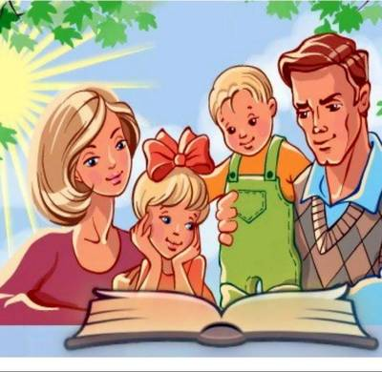
У детей 4-5 лет происходит активизация словарного запаса, идёт развитие связной речи. Художественная литература - это и чудесный мир, в который с удовольствием погружается ребенок, и источник информации об окружающем мире, и необходимое условие нормального речевого развития. Маленький ребенок ещё не умеет читать сам и роль взрослых в процессе чтении художественной литературы очень велика.
Совместные посещения библиотеки семейного чтения, где ребёнок знакомится с удивительным атмосферой и где ему будут предложены книги на любой интерес, благоприятно влияют на формирование читательского интереса ребёнка, приобщают к культуре читателя.
Особое значение для читательской судьбы ребёнка имеет семейное чтение.
Семейное чтение – это время совместного досуга, когда семья собирается вместе, никто не спешит, когда взрослый и ребенок настраиваются на одну волну, устанавливается тесный духовный контакт. Слушая чтение взрослого, рассматривая вместе с ним книжные иллюстрации, ребёнок активно думает, переживает за героев, устанавливает связи своего опыта с опытом других. Книги учат ребенка разбираться в различных ситуациях, в том, что хорошо, а что – плохо. Они развивают воображение и память, абстрактное и логическое мышление. Из произведений маленький слушатель узнает много новых слов, расширяет свой кругозор, учится правильно разговаривать. Книга учит ребенка сочувствовать, сопереживать, помогает понять взаимоотношения людей, что существуют положительные и отрицательные персонажи.
Прежде чем читать ребёнку незнакомую книгу, взрослому необходимо предварительно познакомиться с содержанием текста, выбрать нужные интонации, эмоциональность при чтении. Это поможет ребенку узнать характер героя, прочувствовать его настроение. Обязательно нужно объяснять значение встречающихся в тексте незнакомых слов, даже если для этого нужно прервать чтение. Если это длительное чтение, то полезно перед чтением новой главы вспомнить то, о чём было прочитано прежде. Необходимо предоставить ребёнку рассказать об этом самостоятельно, при необходимости помогая и дополняя его рассказ.
Совместное чтение сближает взрослых и детей, стимулирует и наполняет содержанием радостных минут духовного общения, воспитывает в ребёнке доброе и любящее сердце.
Растёт человек, и растут книжки, а вместе с ними растут его знания.
Становясь старше, юный читатель начинает формировать свой личный литературный вкус. В возрасте 6-7 лет, имея уже опыт общения с книгами, ребёнок уже способен воспринимать достаточно сложную и серьезную литературу. И хотя без помощи взрослого ещё не обойтись в выборе и приобретения книг, следует учитывать кругозор и интересы ребёнка. Современная детская литература предлагает богатейший выбор книг – это сказки и былины разных народов, произведения детских писателей (современных и классиков) различных жанров, справочные (словари, энциклопедии, имеющие научную основу с правдивым содержанием), научно-популярные (книги о различных науках, достижениях человечества, ученых, написанные понятным для детей языком).
Если ребенок в этом возрасте уже сам учится читать, то будет лучше, если он будет делать это вслух. Роль семейного чтения возрастает. Семейное чтение – это чтение вслух по очереди каждым членом семьи (по возрастной возможности). У ребенка дошкольного возраста есть свой опыт читателя, который связан с переживаниями чувств, эмоций после прочитанного литературно-художественного произведения.
Обсуждение с ребенком о прочитанном предполагает следующие задачи взрослого – способствовать умению ребёнка излагать свои собственные впечатления о прочитанном, не отвергать их, ненавязчиво изложить своё личное мнение, даже если оно не совпадает с мнением взрослого. Разговаривая с ребёнком, взрослый помогает ему более глубоко осмыслить и осознать прочитанное художественное произведение, постарается ответить даже на непростые вопросы.
«Лучше поменьше прочесть книг, но побольше подумать над их содержанием, над характером людей, выведенных в этих книгах, постараться самостоятельно оценить книгу.» Калинин М.И.
Роль книги в жизни человека невозможно переоценить! В книге всегда можно найти много интересного для размышления. Одним словом, книга является незаменимым атрибутом полноценного и всестороннего развития.

